← Eμπρός ένα δυο προσοχή!
Των φρονίμων τα παιδιά……έχουν πάντα κουμπαρά! →

Ο κύκλος και το τρίγωνο καυγαδίζουν!
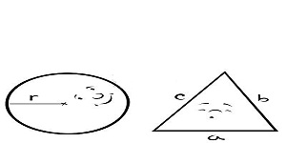
Ο κύκλος και το τρίγωνο καυγαδίζουν
Μια φορά κι ένα καιρό συναντήθηκαν σε μια πλατεία ο κύκλος και το τρίγωνο. Κοιτά ο ένας τον άλλον με πολύ περιέργεια και ξαφνικά έβαλαν κι οι δυο μαζί τα γέλια.
-Χα, χα, χα, καλέ τι περίεργο σχήμα είσαι συ; Σίγουρα δεν μπορείς να κυλήσεις. Χα, χα,είπε ο κύκλος.
– Χα, χα, χα, Το ίδιο περίεργο σχήμα είσαι κι εσύ, αφού δεν μπορείς να σταματήσεις, χα, χα είπε γελώντας και το τρίγωνο.
-Για σταμάτα τα γέλια σε παρακαλώ, αγρίεψε τώρα ο κύκλος. Ξέρεις τι πολλά πράγματα μπορώ να κάνω εγώ;
-Αλήθεια τι μπορείς; Τι μπορείς; Για δείξε μου;
0 κύκλος τότε κοίταξε γύρω του, είδε εκεί κοντά ένα ποδήλατο χωρίς τον ένα του
τροχό και τσουπ, έτρεξε, μπήκε στη θέση του και το ποδήλατο άρχισε να κυλάει.
-Κούκου! φώναξε ο κύκλος στο τρίγωνο καθώς κυλούσε. Βλέπεις εγώ τι μπορώ να κάνω;
Εσύ τι μπορείς; Τι;
-Τώρα θα δεις είπε το τρίγωνο και τσουπ, σκαρφάλωσε στη σκεπή ενός σπιτιού και την
έκανε τριγωνική. Πραγματικά, το σπίτι αμέσως έγινε πιο ωραίο.
-Κούκου κούκου! είδες τι μπορώ να κάνω εγώ, φώναξε από ψηλά. Ομόρφυνα το
σπίτι κι όχι μόνο αυτό. Το προφυλάσσω από την υγρασία, γιατί τα νερά και τα χιόνια
το χειμώνα θα γλιστρούν και θα φεύγουν γρήγορα.
Ο κύκλος τότε ντράπηκε λιγάκι, αλλά θέλησε να δείξει στο τρίγωνο και τι άλλο μπορεί να κάνει.
– Ναι, ναι, έχεις δίκιο. Είναι πολύ ωραίο το σπίτι. Κοίτα όμως τι άλλο μπορώ να γίνω!
Και τσουπ, ανέβηκε επάνω στο καμπαναριό της εκκλησίας, που ήταν στη πλατεία και έγινε
ένα μεγάλο στρογγυλό ρολόϊ κι άρχισε να χτυπά τις ώρες 1, 2, 3, 4. Τότε και το τρίγωνο
έτρεξε, ανέβηκε κι αυτό στο καμπαναριό, έγινε καμπάνα κι άρχισε να χτυπά. Νταν-νταν-
ντιν-ντον, νταν.
Όταν όμως σταμάτησαν ο ένας να μετρά κι ο άλλος να χτυπά, άκουσαν κάτω στην πλατεία ένα παιδί να κλαίει.
-Γιατί κλαις; Το ρωτούσε η γιαγιά του.
– Γιατί δεν έχω κανένα παιγνίδι να παίξω κι ούτε ένα αποκριάτικο καπέλο να πάω στη γιορτή! .
Κοιτάχτηκαν τότε με αγάπη ο κύκλος και το τρίγωνο και τσουπ, πήδησαν κάτω και νάσου. Ο κύκλος έγινε μια μπάλα όμορφη κι είπε στο παιδάκι:
-Έλα-έλα, μην κλαις. Πάρε εμένα να παίζεις.
Και το τρίγωνο τσουπ, έγινε καπέλο του Πιερότου και κάθισε στο κεφάλι του.
— Τι ωραίος Πιερότος που είσαι!!
-Ευχαριστώ, ευχαριστώ, είπε το παιδάκι κι έφυγε για το σπίτι του γελαστό-γελαστό.
To κείμενο είναι από το βιβλίο της Ειρήνης Γενειατάκη Αρβανιτίδη
«Από της χαράς τη χώρα»
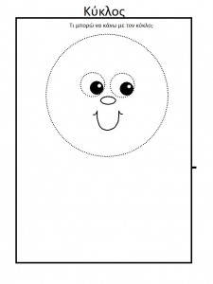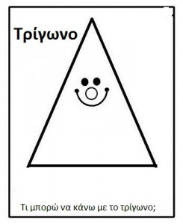

Κοινή χρήση6
31 Οκτωβρίου 2013 Συγγραφέας: Ευαγγελία Τριανταφύλλου Ανακοινώσεις, ΜΑΘΗΜΑΤΙΚΑ |

